**Beruniy tumani Axborot – kutubxona markazi**

**Bibliyografiya xizmati**

**Assalom! Yangi yil**

*mavzusida (musiqali kecha) SSENARIYASI*

**Ommaviy foydalanuvchilar uchun mo‘ljallangan**

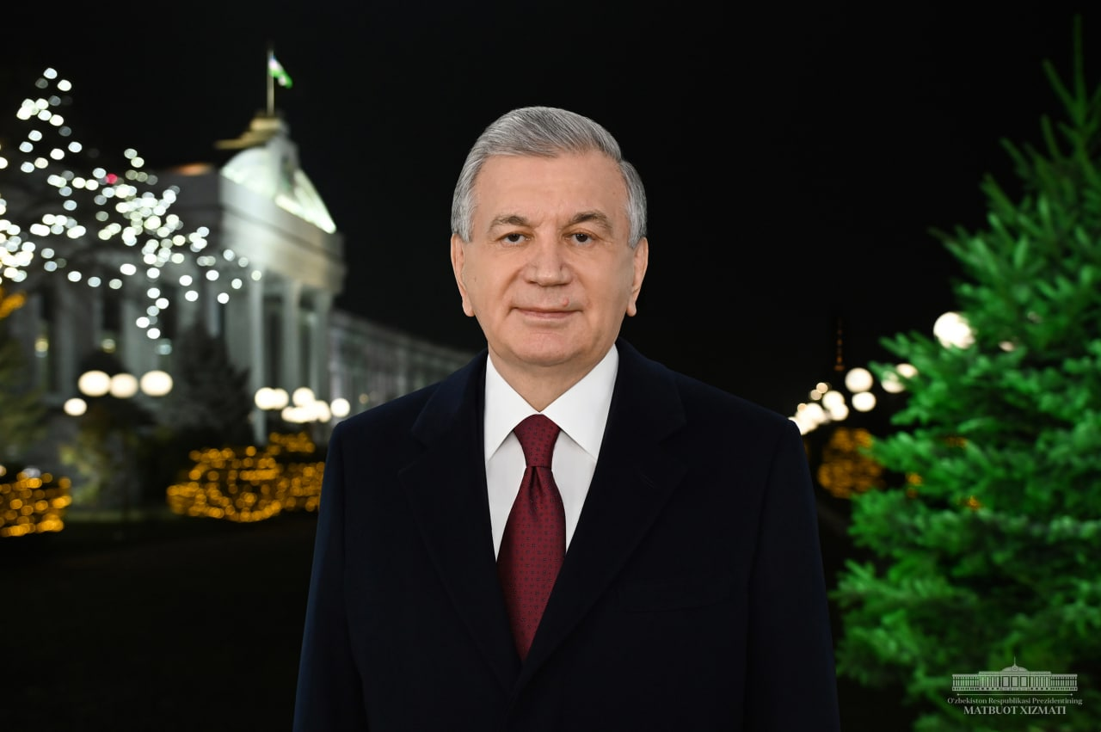

**2023 yil**

**“Insonga e’tibor va sifatli talim” yili**

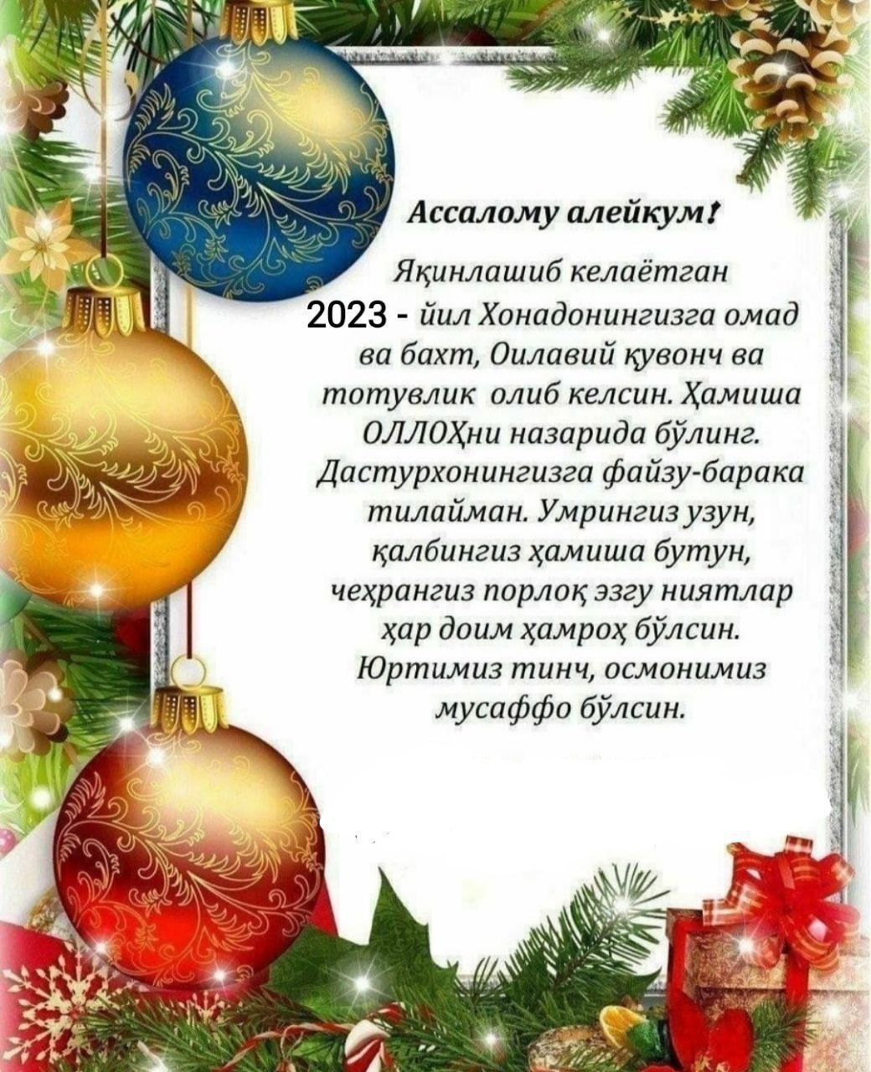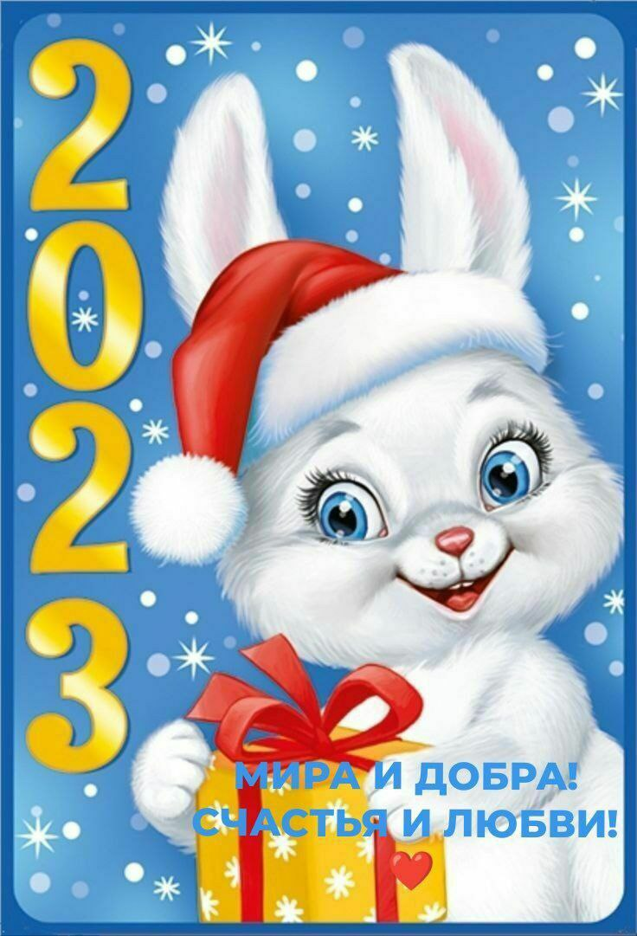

***BERUNIY-2023 y***

**2023 yil “Insonga e’tibor va sifatli talim”**

**Assalom “Yangi yil”**

**Ssenariiy:**

Chiroyli qilib bezatilgan archa atrofiga, chexralarida tabassum bilan, kichkintoy

bolajonlar sahnaga.Qorboboni chorlaydi. Qorbobo, Qorbobo, Qorbobo davralarga marhabo.

**Boshlovchi:** Assalomu alaykum aziz bolajonlar va aziz mexmanlar, mana bugun

O’zbekistonimizning barcha shaxar va qishloqlarida katta bayram shkuxi kezib

yuribdi.Bugungi yngi yil barchaning xanodoniga fayz, baraka, rizq, tinchlik, sag’lik,

omonlik, farovonlik olib kelsin. Bayramga xush kelibsiz.

**Qorbobo qop orqalab,**

**Archa zorni yoqalab.**

**Kelaypti shu tobda,**

**Har xil sovg’a bor qopda.**

Bezatilgan archa atrofiga bir zumda, Qorbobo va qorqiz uzor mamlakatlardan

chanada etib kelishdi. Quvonchdan chexrasida tabassum bilan,bolajonlar

chapak chalishib Qorboboni kutib olishdi.

**Qorbobo:** Assalomu alaykum bolajonlarim,mexribon jajji erkatoylarim,sog’-

omonmsiz, mana men sizlarni sog’inib uzoq-uzoq sovuq mamlakatlardan.

Siz bolajonlarga sovg’a salom ulashish uchun,qorqizim bilan etib keldim.

**Qorqiz:** Assalom jajji bolajonlar, Bobojonim bilan sizga sovg’a salom ulashish

uchun etib keldik qani kim bizga.Yangi yil xaqida she’r aytadi.

1. **Ishtirokchi.**

**Yangi yil**

Kunlar o’tib boraveradi,

Umr bitib boraveradi.

Tomchi toshni teshgan kabi vaqt

Yilni yutib boraveradi.

SHunda hamki quvonching ming xil,

Baxtlar olib kelgin,Yangi yil!

Eng sevimli qiz edi Qorqiz,

Qorbobo-chi, bobo mo’tabar,

Bolalikning qalbiga yolg’iz

Quvonch olib kelgan har safar

Eng sevimli shodiyona asil,

Mo’jizali bayram Yangi yil!

Bir yosh ulg’aydim deb suyinib,

Atay sherlar yodlab, kuyinib.

Sovg’a ololmasak Bobodan,

Qolar edi qalbimiz sinib.

O’zing sog’lik, baxt armug’on qil,

Omad olib kelgin,Yngi yil!

Yoshligimni boshlab kelganda

Kamolotdan so’z ochding masrur.

Dilda otash, qudrat elganda

Sendan oldim eng shavqli surur.

Yoshligimni yna tuhfa qil,

Zavq, hayratga to’ldir, Yangi yil!

Bilamanki,Qorbobo ham yo’q,

Bilamanki ,Qorqiz ham xayol.

Lek o’chmagay yurakdagi cho’g’,

Seni kutdim bir bola misol,

Bolaligim eng billur fasl,

Uni olib kelgin, Yangi yil!

Mayli, kelsin ko’p yngi yillar,

Ulug’likning gashti o’zgacha.

Qarimaydi aslo ko’ngillar

Gavhardan nur so’ngan kezgacha!

Dilni obod, qalbni yorqin qil,

Ko’zlarga nur keltir, Yangi yil!

**Munavvara Qurbonboeva**

**Qorqiz.** Raxmat (Qorbobo sovg’a ulashdi) qani bolajonlar birinchi qor xaqida kim

she’r aytadi.

**2.Ishtirokchi.**

**Birinchi qor**

Tazim qilib turibdi qator oppoq xayollar,

Dunyoning ham oqligi hamohangdir ularga.

Oppoq beg’uborlikni ufuradi shamollar,

Borliq burkangan toza, xushbo’y, pok tuyg’ularga.

Oq gumbazdan bir qavat ko’chib tushdi er uzra,

Bu oqlikdan qamashib ketdi nogoh yuragim.

Bu qishning ilk kulgusi, shoh g’azaldan ilk misra,

Beg’ubor bolalikka bunday kunda qaytmas kim?

Bolaligim, dunyoni sen shunday ko’rar eding,

Murg’akkina ongingda olam beg’ubor,oppoq.

Bugun tongda uyg’onsam, tepamda turar eding,

Der eding: “Qaytib keldim seni izlab, qizaloq!

Faqatgina biz suygan rang hukumron olamda,

Qoradan qalbing zada, oq olamni ko’rib ol!

Qorlar erib ketadi, qolmas qirda, qiyda,

O’chmas qilib qalbingga shu poklikning rasmin sol!

**Minavvara Qurbonboeva.**

**Qorqiz.** Raxmat (Qorbobo sovg’a ulashdi) qani jajji bolajonlar yana qish xaqida

kim she’r aytadi.

3. **Ishtirokchi.**

Yana qish keldi,Yana qish keldi,

Qor mayin o’radi yo’llarni yna,

So’qmoqlarda qoldi oyoq izlari,

Yana sovuq, ayoz qilar tantana.

Sovuq lahzalarga o’rnashar xayol,

Uyqusiz tunlarda umidlar uyg’oq,

Qor bilan aylanib chirpirak bo’lar,

Xazondan sirg’alib uchgan bir

Unga begonadir qish manzarasi,

U go’yo yo’lovchi horg’in darbadar,

Qorga chizib borar ko’ngil nomasin,

Nurlarga urilar yulduzlar qadar.

Derazadan chiroq nuri porlagan,

Kirsami uylarning ostonasiga,

Bog’larmi uzoqda uni chorlagan,

Qorlardan ysalgan koshonasiga.

Yaproq yna yuzin qorlarga bosar,

Qorbo’ron raqsidan charchaydi xayol,

Va yna bog’larga yuborar xabar:

“Mana, ketaypman, meni kutib ol...” **Guliston Matykubova.**

**Qorqiz.** Raxmat (Qorbobo sovg’a ulashdi) qani jajji bolajonlar yana kim she’r

aytadi.

4. **Ishtirokchi.**

“Tun. Eshiklar g’ichirlar noxush”

Tun. Eshiklar g’ichirlar noxush,

Kimdir alahsirar.

Havo dim.

Hatto derazangga kelmas xush ---

Eshik oldidagi allakim.

G’o’ldiraysan nenidir uzoq,

Qo’llaringni solasan ishga.

U ortiga qaytadi. Biroq ---

O’z uyiga qaytmas farishta**.**

**Xosiyat Rustamova**

**Qorqiz**. Raxmat(Qorbobo sovg’a ulashdi) sahnada raqs,yana kim she’r aytadi.

**5. Ishtirokchi.**

**“Yanvar, fevral”**

Yanvar, fevral, mart, aprel ---

Ko’chalar loy. Zim-ziyo.

Er ostida bog’lab bel ---

Bo’y cho’za boshlar giyoh.

Yanvar ---sovuq, Fevral, mart,

Aprel bir oz olar tin.

Daraxtlarning shashtidan

Xijolat chekar zamin.

**Xosiyat Rustamova**

**Qorqiz.**Raxmat (Qorbobo sovg’a ulashdi) saxnada yolmog’iz kampir paydo bo’ldi

va ertaklarga ulanib ketdi.

**Qorbobo**. Raxmat bolajonlarim raxmat (Qorbobo sovg’a ulashdi) Bolajonlarim

mana endi ketish vaqtim bo’ldi. Vatandoshlarim,xurmatli mexmonlar,o’g’il,qizlarim

bolajonlarim.Men sizlarga uzoq umr ,baxt saodat kelgusi o’qish va ishlaringizga

muvafaqiyt, xonadoningizga fayz barokat , tinchlik osudalik tilayman .Yanagi yil

kurushguncha xayr sog’ omon bo’ling. (Qorbobo xayrlashib) saxnadan chiqib ketdi.

**Beruniy tumani AKM**

**Bibliografiya bo’limi**

**G.Gulimova.**